Министерство цифрового развития, связи и массовых
коммуникаций Российской Федерации
Ордена трудового Красного Знамени
Федеральное государственное бюджетное образовательное учреждение высшего образования
«Московский технический университет связи и информатики»

Кафедра математической кибернетики и информационных технологий

Отчет по практической работе №2
на тему «Знакомство с Azure»
по дисциплине «Введение в профессию»

Выполнил: студент группы БВТ2105
Гришнёв Михаил Александрович
Проверил:
Мкртчян Грач Маратович

Москва, 2021

Цель и задачи работы
Цель: ознакомиться с внедрением Azure для выполнения проекта
Задача: написать сайт с переводчиком

Выполнение
Листинг кода файла app.py:
# Importing the required libraries
import requests
import os
import uuid
import json
from dotenv import load_dotenv
load_dotenv()
from flask import Flask, render_template, request
app = Flask(__name__)
@app.route('/', methods=['GET'])
def index():
return render_template('index.html')
#code
@app.route('/', methods=['POST'])
def index_post():
# Read the values from the form
original_text = request.form.get('text')
target_language = request.form.get('language')
# Load the values from .env
key = os.environ['KEY']
endpoint = os.environ['ENDPOINT']
location = os.environ['LOCATION']
# Indicate that we want to translate and the API
# version (3.0) and the target language
path = '/translate?api-version=3.0'
# Add the target language parameter
target_language_parameter = '&to=' + target_language
# Create the full URL
constructed_url = endpoint + path + target_language_parameter
# Set up the header information, which includes our
# subscription key
headers = {
'Ocp-Apim-Subscription-Key': key,
'Ocp-Apim-Subscription-Region': location,
'Content-type': 'application/json',
'X-ClientTraceId': str(uuid.uuid4())
}
# Create the body of the request with the text to be
# translated
body = [{'text': original_text}]
# Make the call using post
translator_request = requests.post(
constructed_url, headers=headers, json=body)
# Retrieve the JSON response
translator_response = translator_request.json()
# Retrieve the translation
translated_text = translator_response[0]['translations'][0]['text']
# Call render template, passing the translated text,
# original text, and target language to the template
return render_template(
'results.html',
translated_text=translated_text,
original_text=original_text,
target_language=target_language
)

Листинг кода файла index.html:
<!DOCTYPE html>
<html lang="en">

<head>
<meta charset="UTF-8">
<meta name="viewport" content="width=device-width, initial-scale=1.0">
<link rel="stylesheet" href="https://cdn.jsdelivr.net/npm/bootstrap@4.5.3/dist/css/bootstrap.min.css"
integrity="sha384-TX8t27EcRE3e/ihU7zmQxVncDAy5uIKz4rEkgIXeMed4M0jlfIDPvg6uqKI2xXr2" crossorigin="anonymous">
<title>Text Translator</title>
</head>

<body>
<div class="container">
<h1>Test Translation service</h1>
<div>Enter the text you wish to translate, choose the language, and click Translate button</div>
<div>
<form method="POST">
<div class="form-group">
<textarea name="text" cols="20" rows="10"
class="form-control"></textarea>
</div>
<div class="form-group">
<label for="language">Language:</label>
<select name="language" class="form-control">
<option value="en">English</option>
<option value="it">Italian</option>
<option value="ja">Japanese</option>
<option value="ru">Russian</option>
<option value="de">German</option>
</select>
</div>
<div>
<button type="submit" class="btn btn-success">YTKA</button>
</div>
</form>
</div>
</div>
</body>

</html>

Листинг кода файла results.html:

<!DOCTYPE html>
<html lang="en">

<head>
<meta charset="UTF-8">
<meta name="viewport" content="width=device-width, initial-scale=1.0">
<link rel="stylesheet" href="https://cdn.jsdelivr.net/npm/bootstrap@4.5.3/dist/css/bootstrap.min.css"
integrity="sha384-TX8t27EcRE3e/ihU7zmQxVncDAy5uIKz4rEkgIXeMed4M0jlfIDPvg6uqKI2xXr2" crossorigin="anonymous">
<title>Result</title>
</head>

<body>
<div class="container">
<h2>Results</h2>
<div>
<strong>Original text:</strong> {{ original_text }}
</div>
<div>
<strong>Translated text:</strong> {{ translated_text }}
</div>
<div>
<strong>Target language code:</strong> {{ target_language }}
</div>
<div>
<a href="{{ url_for('index') }}">Try another one!</a>
</div>
</div>
</body>

</html>

Листинг кода файла .env:

KEY = ff588fd710594c74a5a3e4fb34b22888ff588fd710594c74a5a3e4fb34b22888
ENDPOINT = https://api.cognitive.microsofttranslator.com/
LOCATION = westeurope

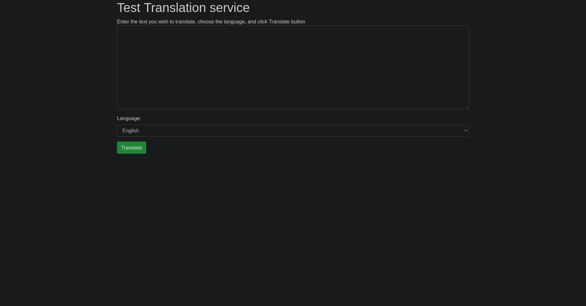

Рисунок 1 – работа программы при flask run

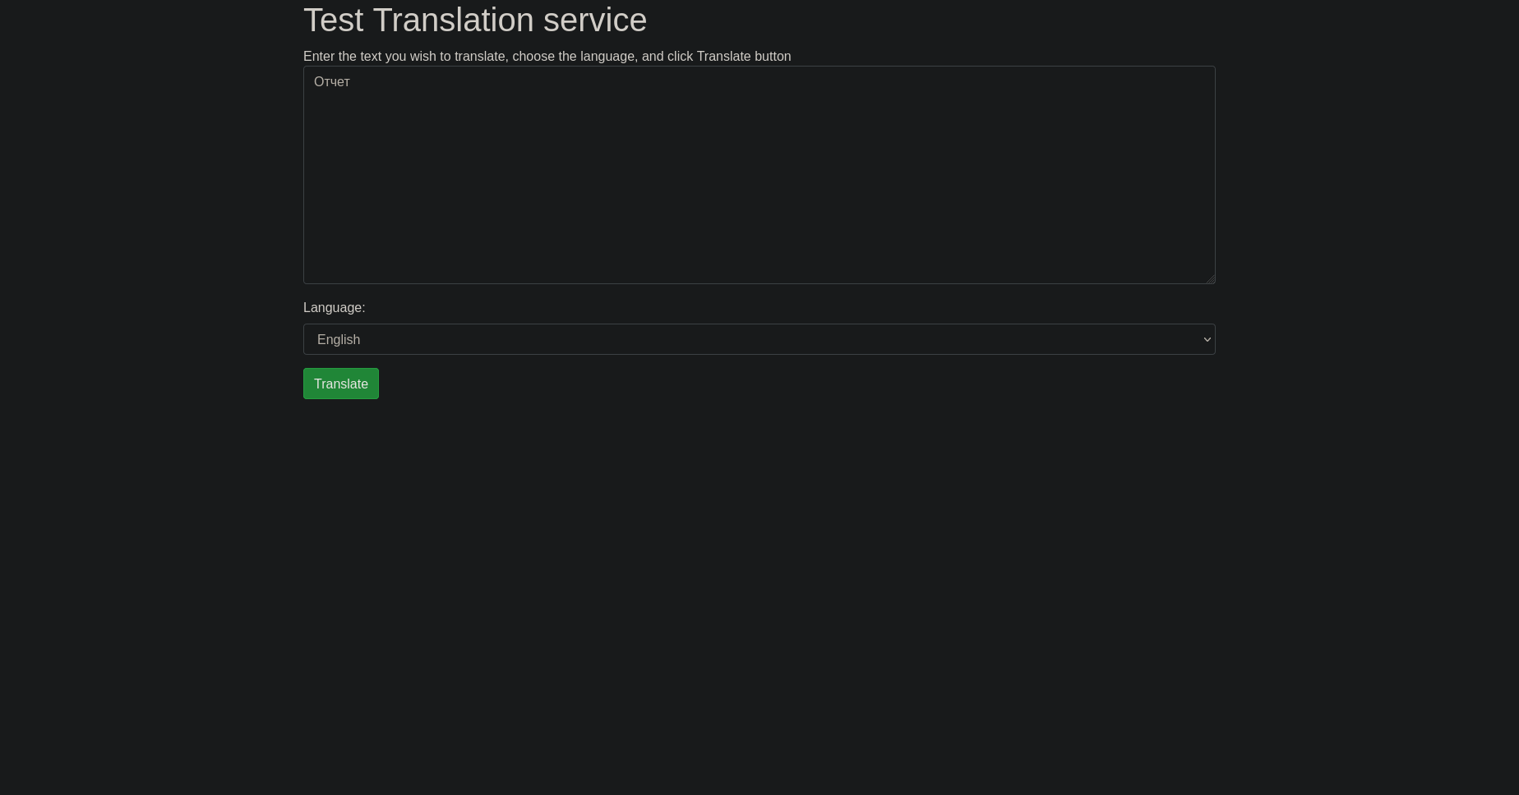
Рисунок 2 – ввод слова в поле ввода

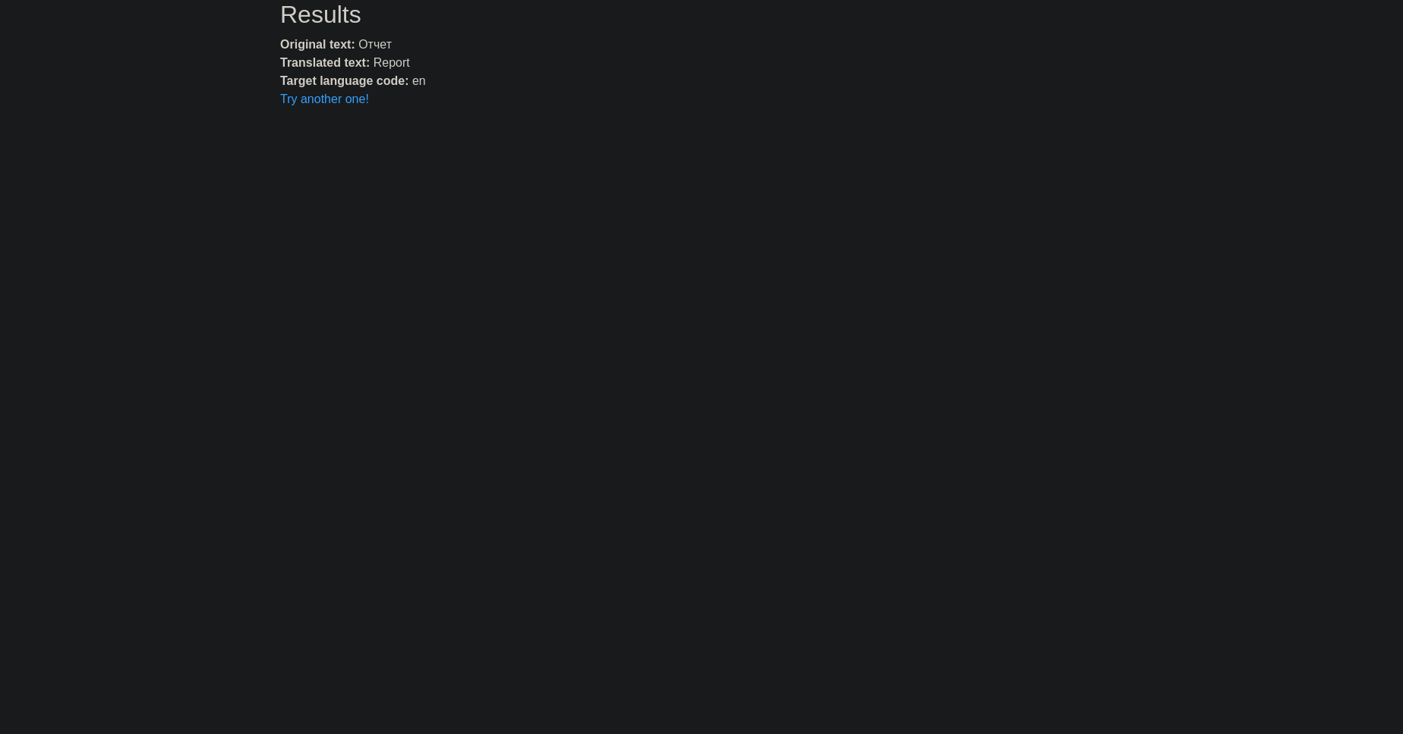
Рисунок 3 – вывод

Вывод

В результате работы я ознакомился с внедрением Azure в свою программу, в частности использовал для своего переводчика.

